**FICHA TÉCNICA**

# DATOS GENERALES DEL PROYECTO

|  |  |  |  |
| --- | --- | --- | --- |
| **Nombre del proyecto** | Aumento de los índices productivos y de calidad para el cultivo de cacao a través de la instalación de capacidades técnicas y organizacionales a los productores del municipio de Orito. | | |
| **Departamento(s)** | Putumayo | | |
| **Municipio(s)** | Orito | | |
| **Línea productiva** | Cacao | | |
| **Familias Participantes** | 94 | | |
| **Organización (es) Fortalecida (s)** | Asociación de productores de cacao de Orito-ASOPROCAO | | |
|  |  |  |  |
|  |  |  |  |
| **ID Iniciativa (s) PDET** | | 1186320215691 | |
| **Duración del proyecto (meses)** | | Doce (12) meses de ejecución | |

# DATOS DE LOS PARTICIPANTES DEL PROYECTO

|  |  |
| --- | --- |
| **Total de Familias** | 94 |

|  |  |  |  |  |
| --- | --- | --- | --- | --- |
| **Campesinos** | **Víctimas** | **Étnicos (Afro, Room e Indígenas)** | **Mujeres** | **Jóvenes** |
| 94 | 0 | 0 | 31 | 0 |

## Productores

* Número: 94
* La población objetivo son 376 personas, que constituyen el número de personas pertenecientes a las 94 familias productoras de cacao priorizadas de la base social de la Asociación ASOPROCAO municipio de Orito, ubicadas en las veredas: Altamira, Arauca, La Ruidosa, Brisas del Guamuez, Cabañas del Guamuez, Calimonte, Campo Bello, El caldero, el Achotico, El 35, El Azul, El Líbano, El Palmar, Bonaire, Las Acacias, Mirador Sector Alto Naranjito, Nuevo Horizonte, Paraíso, Pedregosa, Pedregosa, Quebrada Honda, San Juan de las Palmeras, Siberia, Sábalo, Silvania, Villa de Leiva, Villa Luzón de Agua Blanca, Monte Bello Fuente: ASOPROCAO, 2019. De las 94 familias priorizadas, el 25,3 % se identifican como hogares compuestos por un integrante, el 23 % está integrado por dos integrantes y el 51,7 por más de dos integrantes. El 5,7% cuentan con estudios superiores (técnicos, tecnológicos y profesionales), el 65,5% tienen estudios primarios, el 28,8% tienen estudios de nivel secundario. De los participantes priorizados el 28,7% se identifican como propietarios con escrituras públicas, el 71,3% presentan otras formas de propiedad como documentos de compra venta. El promedio de área en cultivo de cacao que poseen los participantes es de 1,9 hectáreas, con un rendimiento promedio de 450 kilos/ha. de almendra seca, la cual venden en compras del casco urbano entre $5.700 y $6.000 por kilogramo aproximadamente.

## Organización, Grupo Asociativo o Comunitario Fortalecido

* Nombre: Asociación de productores de cacao de Orito – ASOPROCAO
* Nit: 900481719-4,

Descripción: Dentro de los objetivos de la organización se encuentran, promover, desarrollar y estimular la producción de cacao, así como fomentar y celebrar convenios con las entidades de orden nacional, departamental, municipal y organizaciones no gubernamentales que permitan cumplir los objetivos de la asociación. Establecer procedimientos que permitan el desarrollo de liderazgo del sector agropecuario y ser entidad ejecutora de proyectos específicos para el desarrollo de la población de la zona de influencia de la asociación prestación del servicio de asistencia técnica directa, dichos alcances se alinean de manera directa con los establecidos por el proyecto.

# LOCALIZACIÓN DEL PROYECTO

Municipio de Orito, veredas: Altamira, Arauca, La Ruidosa, Brisas del Guamuez, Cabañas del Guamuez, Calimonte, Campo Bello, El caldero, el Achotico, El 35, El Azul, El Líbano, El Palmar, Bonaire, Las Acacias, Mirador Sector Alto Naranjito, Nuevo Horizonte, Paraíso, Pedregosa, Pedregosa, Quebrada Honda, San Juan de las Palmeras, Siberia, Sábalo, Silvania, Villa de Leiva, Villa Luzón de Agua Blanca, Monte Bello

*Ilustración 1. Ubicación específica de la alternativa.*

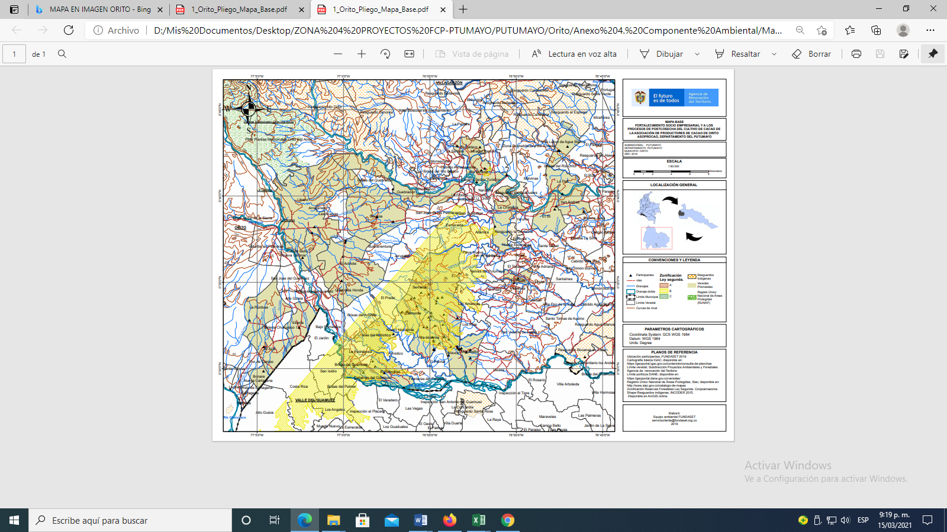

Fuente, ART-FUNDASET, 2019

En la siguiente tabla se expone la descripción de la zona en relación con los requerimientos de la línea productiva.

*Tabla 1****.* Condiciones agroecológicas ideales para el cultivo de cacao**

|  |  |  |  |  |  |  |
| --- | --- | --- | --- | --- | --- | --- |
| Condiciones agroecológicas ideales para el cultivo de cacao | | | | | | |
| Altura sobre el Nivel del mar | Temperatura media anual °C | Humedad Relativa | | Precipitación anual | Drenaje natural | Profundidad efectiva del suelo |
| 400 a 800 | 24 a 28 | 80% | | 1800 a 2600 | Moderadamente o bien drenado | 50 a 100 cm. |
| Características del suelo | | | | | | |
| Suelos profundos bien drenados, con pH entre 5.5 y 6.5, fértiles con texturas francas y limosas, profundidad de 1, 5 mt. o mayores. | | | | | | |
| Condiciones climáticas representativas del municipio de Orito | | | | | | |
| 250 a 3000  La mayor parte del municipio se ubica entre los 300 y 600 | 25 | 88% | | 3500 a 4500 | Suelos amazónicos |  |
| Características del suelo | | | | | | |
| Unidad cartográfica del Suelo | | | Predominan LUB y PUAD: Suelos profundos, bien drenados, de texturas finas y moderadamente finas, una alta y muy alta saturación de aluminio, muy fuertemente ácidos y baja fertilidad | | | |
| Paisaje | | | Predominan Piedemonte, Montaña y Lomerío | | | |
| Clima | | | Cálido Muy Húmedo | | | |
| Tipo Relieve | | | Lomas y Colinas y Cuerpos de agua | | | |
| Litografía | | | Principalmente sitios aluviales con intercalaciones de arcillolitas y cenizas volcánicas | | | |
| Característica | | | Suelos típicos de la amazonia colombiana de frágil degradación, estos suelos son de origen sedimentario de llanuras residuales, aluviales de los ríos amazónicas, su conservación se realiza mediante la siembra de forestales, profundos, bien drenados. | | | |
| Usos recomendados | | | Uso Sostenible y Producción Sostenibles | | | |

Fuente: Equipo Técnico Consultor con base en estudio ambiental y documento FEDECACAO

En términos generales las condiciones agroclimáticas del municipio de Orito son adecuadas para el establecimiento y la producción de cacao de alta calidad.

# OBJETIVOS DEL PROYECTO

## Objetivo general

Incrementar la calidad de grano ofertado por los Asociados de ASOPROCAO del municipio de Orito Putumayo, con mejores rendimientos industriales resultado del mejoramiento de los procesos de postcosecha.

## Objetivos específicos

Objetivos específicos directos:

* Promover la implementación de buenas prácticas de postcosecha (fermentación y secado de grano) del cacao
* Mejorar la infraestructura predial para fermentación y secado del grano
* Fortalecer la capacidad organizacional y comercial de ASOPROCAO

Objetivos específicos indirectos:

* Incrementar la inversión en infraestructuras de beneficio y secado del cacao
* Dar a conocer las correctas prácticas para el manejo postcosecha
* Incrementar el nivel de formación empresarial y comercial de los asociados

# DESCRIPCIÓN COMPONENTES Y ACTIVIDADES

## Componente 1. Servicio de apoyo financiero para el acceso a activos productivos y de comercialización

* + - 1. Act. 1: Dotación de infraestructura predial

5.1.1.1.1 Dotación de 94 fermentadores de cacao

5.1.1.1.2 Dotación de 94 zarandas para selección de cacao

5.1.1.1.3 Construcción de 94 secadores solares

5.1.1.1.4 Construcción de 94 losas de concreto para secador

## Componente 2. Servicio de asistencia técnica agropecuaria dirigida a pequeños productores

Los profesionales a cargo de la asistencia técnica harán énfasis en aspectos de pos cosecha, como fermentación, secado y selección del cacao, manejo de residuos sólidos y líquidos y medidas de adaptación al cambio climático y el reconocimiento de la norma técnica colombiana NTC 1252 del cacao en grano.

El acompañamiento para el fortalecimiento socio – empresarial y comercial se enfocará principalmente en desarrollar las capacidades organizacionales y comerciales de la asociación con el fin de identificar mercados potenciales, aliados estratégicos y la proyección productiva individual y conjunta de los socios y la organización.

El equipo de profesionales a vincular para la ejecución contempla ; 2 profesionales de campo, 1 profesional socio-empresarial y un profesional para temas comerciales; deberán contar con experiencia en transferencia de tecnología, conocimiento detallado de la línea productiva, desarrollo de escuelas de campo y con experiencia en la región amazónica, con el fin de interpretar las principales falencias productivas en procesos de postcosecha que afectan la calidad del grano. Así mismo deberán realizar mínimo cuatro visitas por productor durante la ejecución del proyecto.

**Tabla 2. Descripción de visitas de campo a los productores**

|  |  |  |
| --- | --- | --- |
| Visita 1: La primer visita se hace por parte del ingeniero agrónomo para realizar un reconocimiento del terreno en donde realiza una serie de recomendaciones en las actividades de mejoramiento de los cultivos como necesidades de adensamientos, podas productivas, deficiencias nutricionales, identificar las plantas enfermas, las malas prácticas realizadas en el terreno, los tiempos para las podas, la aplicación de correctivos, la fertilización y la eliminación de materiales no aptos, para esto se dejara un récord de la visita por parte del ingeniero agrónomo haciendo la recomendación de cómo debe tener las plantas y la hectárea lista para llevar a cabo el proceso de injertación. | * Visita de reconocimiento y recomendaciones por parte del ingeniero agrónomo. | Recurso Humano |
| Visita 2. En esta visita el profesional y el agricultor harán una evaluación de las prácticas ambientales realizadas en las áreas de producción, de beneficio y de la vivienda, identificaran las adecuaciones y actividades que deberá emprender el agricultor para corregir las malas prácticas que pueda estar realizando, además, se evaluará el avance respecto a las recomendaciones de la primera visita realizada |  |  |
| Visita 3: Visita en procesos de rehabilitación y mejoramiento de los cultivos. Esta visita se realiza con la finalidad de verificar cómo evoluciona la aplicación de las actividades explicadas en la ECA N. 1 y 2, en este visita el ingeniero agrónomo, también debe realizar un plan de recomendaciones a corto tiempo a fin de que el productor utilice los elementos suministrados en el paquete tecnológico de una manera correcta y teniendo en cuenta recomendaciones técnicas que permiten aumentar su capacidad productiva, el Ingeniero Agrónomo debe realizar una visita en el cultivo para verificar las actividades de mejoramiento de cultivo recomendadas en las visitas anteriores.. | * Visita de verificación y recomendaciones por parte del ingeniero agrónomo. | Recurso Humano |
| Visita 4: Sostenimiento del cultivo para esta visita se contempla que el profesional realice recomendaciones técnicas sobre los cuidados, mantenimientos y recomendaciones a cada finca en específico, pues todas cuentan con características totalmente diferentes por lo cual se hace necesario que en esta visita el profesional indique el productor cuales son las labores que debe seguir llevando a cabo para que su cultivo sea altamente productivo, esto recoge todas las etapas fenológicas del cultivo de cacao. | * Visita de seguimiento y recomendaciones por parte del ingeniero agrónomo. | Recurso Humano |

## Componente 3. Servicio de asesoría para el fortalecimiento de la asociatividad

**Tabla 3. Actividades para fortalecer la capacidad organizacional y comercial de ASOPROCAO**

| **Actividad** | **Contenido** | **Recurso Físicos y Financieros** |
| --- | --- | --- |
| **Acompañamiento técnico, social, organizacional y empresarial** | |
| ECA Nº. 1 Mejoramiento técnico de los cultivos de cacao con enfoque BPA: para este caso se plantea una escuela de campo la cual explica al agricultor temas técnicos sobre el cultivo del cacao principalmente sobre actividades de sostenimiento del cultivo para tener una producción rentable, limpia y sostenible, igualmente esto se hace con el fin de que el productor realmente adquiera destrezas y competencias en temas que son de vital importancia a la hora propender por el aumento de la rentabilidad del cultivo de cacao, y que esto también pueda ser replicado por las personas que integran el grupo familiar y por otros productores de la vereda.  La Escuela de campo se selecciona como una herramienta válida o metodología adaptada a productores con bajo nivel escolar los cuales por medio del aprendizaje en predio pueden retener el conocimiento y participar didácticamente en lo explicado por el profesional técnico, esta escuelas se divide en sesiones de trabajo y tendrá una duración de 4 a 5 horas con el fin de no desgastar y poder realizar una programación adecuada a los productores, quienes se deben desplazar a sitio para poder recibir las capacitaciones. | Para la temática a tratar dentro de la escuela de campo ECA, se plantea que incluyan conocimientos como:   * Selección del terreno. * Adecuación del terreno. * Trazado y ahoyado. * Selección del material vegetal. * Materiales vegetales para siembra. * Tipos de injertos. * Planificación de siembra. * Fertilización. * Selección de maderables. * Selección de transitorios. * Programación de siembras y fertilizaciones. * Control de plagas. * Control de enfermedades. * Aplicaciones herbicidas y prácticas culturales. * Prevención, monitoreo y control. * Interpretación de análisis de suelos. * Aplicación de correctivos y enmiendas. | Papelería y materiales de trabajo refrigerio o alimentación Recurso Humano |
| ECA N° 2. Impactos sobre el medio ambiente y alternativas de adaptación al cambio climático  En esta ECA se busca que el agricultor y por extensión las comunidades circundantes entendían sus responsabilidades y derechos frente a los impactos ambientales generados por sus actividad productiva y cotidiana en sus predios y la región.  Se debe reducir el impacto sobre el medio ambiente, para lo cual se recomienda:  Utilizar sistemas agroforestales, lo cual favorece la biodiversidad en el cultivo.  Realizar un manejo integrado de plagas y enfermedades que reduzca y garantice un uso adecuado de agroquímicos.  No contaminar fuentes de agua.  Evitar la erosión y pérdida de nutrientes del suelo.  Esta ECA se realizará en las instalaciones de una de las viviendas de los productores, a la que con anterioridad en una visita de finca se deberán evaluar y acondicionar las instalaciones y herramientas para la temática específica, como la adecuación de sitios para disposición de residuos, instalación de recipientes para selección de desechos, etc. | Esta ECA cuenta con un componente ambiental en el cual se destina una parte del presupuesto del total de la ECA para enfocar a los productores a disminuir impactos ambientales causados por la explotación agrícola y la temática se desarrollará como ultimo componente de la ECA indicando los siguientes puntos:   * Manejo de residuos de producción y cosecha. * Aplicación de enmiendas y fertilizantes orgánicos y amigables con el medio ambiente. * Prácticas de BPA en el sistema productivo para incrementar rendimientos y sostenibilidad ambiental. * Mitigación de impactos ambientales. * Uso y manejo de recursos naturales. * Manejo y uso seguro de fertilizantes * Manejo de abonos orgánicos * Manejo integrado de residuos sólidos y líquidos * Seguridad y salud en el trabajo * Ahorro y uso eficiente del agua * Manejo de productos de cosecha * Medidas de mitigación para los efectos adversos generados por el cambio climático   Nota: Este contenido se incluye de acuerdo con la normatividad y al estudio y plan de manejo ambiental incluido en el proyecto. | Papelería y materiales de trabajo refrigerio o alimentación Recurso Humano |
| ECA Nº. 3. Rehabilitación y productividad del Cacao: En esta escuela de campo se le debe enseñar al productor como realizar un proceso adecuado de mantenimiento y sostenimiento del cultivo pues esto es muy importante en un proceso de aumento de productividad.  Esta escuela de campo se realiza en lote o en sitio y se puede llevar a cabo en cualquier momento del proyecto, pues se basa en el sostenimiento y las prácticas que se deben realizar para obtener mejores rendimientos, lo cual es el punto focal del proyecto, en donde debido a la carencia de varios factores aquí mencionados no existe un nivel productivo optimo o aceptable para iniciar un proceso de comercialización, para esto esta ECA contribuye a desarrollar competencias prácticas para las productores. | La temática de la ECA se basa en temas relacionados a:   * Podas de formación. * Podas de sostenimiento. * Raleo. * Plateo. * Aplicación de herbicidas. * Aplicación de fungicidas. * Selección de varetas. * Mejoramiento de las plantaciones. * Injertación en leño grueso. * Eliminación y control de plantas. * Modelos agroforestales. * Recolección de mazorcas. * Manejo de cosecha. | Papelería y materiales de trabajo refrigerio o alimentación Recurso Humano |
| ECA Nº. 4 acercamiento a procesos de comercialización: La propuesta se basa en manejo de cosecha y acercamiento a procesos de comercialización, es de importancia que una vez el productor domine los temas técnicos tenga claro conocimiento sobre lo que es un proceso de cosecha y los aspectos que debe tener claros para proporcionar un producto de calidad y con estándares mínimos.  Esta ECA, también busca tener en cuenta las normas, aplicaciones de prácticas, apropiar conocimiento y definir roles dentro de un manejo de cosecha y postcosecha para lo cual debe enseñársele al productor que es la comercialización que influye en esta, como puede incrementar la productividad del cultivo con un manejo adecuado, como acceder a fuentes de financiamiento, cuáles son los requisitos y estándares implementados en el mercado nacional e internacional, todo esto a fin de que el productor cuente con información base que le permita definir lo que quiere hacer con su actividad agrícola y hacia dónde quiere llevar su producto, igualmente permite que la asociación busque alternativas de negocio o temas de organización para poderse incluir en la cadena de valor, esta ECA contempla también el trabajo con la comunidad para realizar la posible intención de compra una vez el cacao sea mejorado. | Para la ECA se contemplan temas relacionas a:   * Manejo de cosecha y recolección. * Almacenamiento y embalaje. * Buenas Prácticas Agrícolas. * Buenas prácticas de Manufactura. * Producción orgánica. * Arreglos agroforestales. * Acercamiento a la bancarización. * Estrategias de mercado. * Alianzas comerciales. * Normatividad ICA. * Características del fruto. * Procesos de compra o intención. * El cacao como producto a nivel nacional e internacional. | Papelería y materiales de trabajo refrigerio o alimentación Recurso Humano. |
| Taller Fortalecimiento socio – empresarial: El taller está orientado a perfilar a la asociación como una entidad capaz de lograr entrar en un mercado competitivo el cual pueda mejorar los ingresos de productores en el municipio de Miraflores, este taller se trabaja en sesiones de 6 horas con un grupo de representante de la asociación esto es a fin de generar un fortalecimiento en la documentación de la asociación, tramites, permisos, contaduría, proyectos, planes empresariales, misión, visión, proyección de metas, logo institucional, representación, visibilidad y todo lo relacionado con el tema empresarial, adicionalmente se contara con talleres en el ámbito social para generar una conciencia de cambio a través de charlas participativas en donde se trataran temas de carácter social e inclusión en el modelo agropecuario, resolución de conflictos, arraigo cultural y productivo; esto permitirá a la asociación crecer bajo el conocimiento de normatividad y acompañamiento social que fortalecerá su consolidación como entidad. | Se tiene en cuenta los siguientes aspectos:   * Capacidad legal y relacionamiento. * Capacidad administrativa y financiera. * Capacidad técnica. * Generación de revisiones y auditorías a fin de fortalecer la asociación como entidad acompañado de talleres para la construcción de estrategias y planes de acción que permitan generar un fortalecimiento desde la asociación a los asociados. | Papelería y materiales de trabajo refrigerio o alimentación Recurso Humano. |
| Taller Comercialización: En este taller se orientar y enfocara a la asociación en tener en cuenta criterios para poder iniciar un proceso de comercialización formal, para esto se les capacitara en temas relacionados los acuerdos comerciales, las buenas prácticas agrícolas y de manufactura y su importancia en el manejo postcosecha, los estándares de calidad, el o los modelo(s) de negocio que se podría implementar con estándares de calidad adecuados.  Adicionalmente este taller contara con el respaldo y ayuda para la consecución de aliados comerciales y posibles intenciones de compra o acuerdos de voluntad generados, buscando siempre una intención de participación de comercializadores y transformadores regionales y departamentales que puedan beneficiarse de los productos ofrecidos por la asociación luego de culminar el proyecto, esto permitirá incrementar la sostenibilidad de la iniciativa planteada con el mejoramiento del cacao establecido, con clones comerciales. | * Taller realizado con representantes de la asociación para realzar la construcción de un plan de negocios, plan de acción, planes de choque, | Papelería y materiales de trabajo refrigerio o alimentación Recurso Humano. |
| Gira de fortalecimiento socio organizacional y COMERCIAL 1: Esta se realizará en el mes 7 durante el segundo mes de acompañamiento del de los profesionales socio – organizacional y comercial, con dos personas de la junta directiva de la organización y dos productores seleccionados conjuntamente entre la comunidad y los profesionales de acompañamiento que además deberán ser formados en los temas específicos por los profesionales. El objetivo de la gira es el acercamiento con compradores potenciales que este dispuestos a pagar más por un producto diferenciado y a partir de este encuentro construir la propuesta de negocio que la organización y los profesionales consideren plausible en el corto y mediano tiempo y derivado del plan de negocio construido. | * Definición de sitios y/o empresas a visitar, alimentación de plan de negocios a partir de la elección de potenciales clientes, participación de dos representantes de la junta directiva y dos productores sobresalientes a nivel productivo y propositivos comercialmente | Tiquetes aéreos, alojamientos y alimentación para 5 personas |
| Gira COMERCIAL 2: a partir de la primera gira y la construcción y definición del plan de negocios, y la continua comunicación con los potenciales aliados comerciales identificados, envío de muestras, etc. se realizará una propuesta de oferta de producto (calidades, cantidades) a los aliados más convenientes.  Esta gira se realizará en el mes 11 del proyecto | * En esta gira se pretende establecer una relación comercial que permita a la asociación establecer un canal directo de compra - venta entre los productores el aliado comercial seleccionado. Elaboración de un folleto promocional describiendo de manera atractiva el producto ofertado y la asociación. | Tiquetes aéreos, alojamientos y alimentación para 3 personas. |

*Tabla 4 Metas del proyecto*

|  |  |
| --- | --- |
| COMPONENTE | METAS |
| Componente 1.  Servicio de apoyo financiero para el acceso a activos productivos y de comercialización | 1. Dotación de 94 fermentadores de cacao  2. Dotación de 94 zarandas para selección de cacao  3. Construcción de 94 secadores solares  4. Construcción de 94 losas de concreto para secador |
| Componente 2.  Servicio de asistencia técnica agropecuaria dirigida a pequeños productores | 1. Contratar 4 profesionales para apoyo técnico, socio.organizacional y comercial. 2. Organización fortalecida: Asociación de productores de cacao de Orito-ASOPROCAO 3. 94 productores capacitados 4. 376 visitas de los técnicos a los productores en sus fincas |
| Componente 3. Servicio de asesoría para el fortalecimiento de la asociatividad | 1. 2 talleres temáticos desarrollados con cada participante y 4 capacitaciones bajo metodología Escuelas de Campo de Agricultores – ECAs- que incluyen temas técnicos BPA, temas ambientales y fortalecimiento empresarial.  2. Realizar dos giras de intercambio de experiencias con productores de ASOPROCAO.  3.Entregar 50 folletos promocionales.  4. Entrega de material de formación a cada beneficiario |

# ESPECIFICACIONES TÉCNICAS

## Personal

* Contratación de 4 profesionales , 2 profesionales de campo por 12 meses y dos profesionales en temas socio organizacionales y comerciales durante 3 meses

*Tabla 5.Especificaciones de personal*

|  |  |  |
| --- | --- | --- |
| ACTIVIDAD | CANTIDAD / UNIDAD | OBSERVACIONES |
| Ingeniero agrónomo | 2  profesional | **Formación Académica Mínima:** Título profesional clasificado en el siguiente Núcleo Básico del Conocimiento – NBC: Agronomía.  **Experiencia General / Específica Mínima:** Tres (3) años de experiencia general en cultivos. De los cuales, debe tener por lo menos dos (2) años de experiencia específica en cacao.  Experiencia en manejo integrado del cultivo de cacao, adecuación y manejo de labores culturales y temas referentes a poscosecha y en fortalecimiento organizacional. Liderar equipo de técnicos |
| Profesional en ciencias económicas y administrativas | 1  profesional | **Formación Académica Mínima:** Título profesional clasificado en el siguiente Núcleo Básico del Conocimiento – NBC: Economía, Administración de Empresas, Administración de empresas agropecuarias, Contaduría Pública, Tarjeta profesional en los casos requeridos por la Ley.  **Experiencia General / Específica Mínima:** Tres (3) años de experiencia general, de los cuales, debe tener por lo menos dos (2) años de experiencia específica en la ejecución de proyectos agropecuarios  Adicionalmente deberá contar con experiencia en la metodología de capacitación “Escuelas de campo de Agricultores “ |
| Profesional social | 1  profesional | **Formación Académica Mínima:** Título profesional clasificado en el siguiente Núcleo Básico del Conocimiento – NBC: Trabajo Social, Psicólogo, Politología, Antropología . Tarjeta profesional en los casos requeridos por la Ley.  **Experiencia General / Específica Mínima:** un (1) año de experiencia general, de los cuales, debe tener por lo menos seis (6) meses de experiencia específica en acompañamiento socio- Organizacional en proyectos agropecuarios. |

## Dotaciones para beneficio y secado del cacao con las siguientes características:

Dotaciones para beneficio y secado del cacao con las siguientes características:

1. **Secador solar de cacao**

Las presentes especificaciones contienen el alcance para la ejecución de las obras para la construcción de un Secador Parabólico, Zaranda para selección de cacao y Fermentador en madera.

El secador parabólico consiste básicamente en la construcción de un invernadero que constará de una viga perimetral de cimentación que impedirá la socavación en el perímetro de la placa de piso y confinará el relleno mejorado para la base de la misma placa de piso. Las dimensiones y refuerzos de la viga perimetral y la placa de piso, ambas en concreto,. Se construirán veinte (20) pedestales o dados en concreto para soportar la estructura metálica del invernadero con sus respectivos herrajes y pedestales (platinas y pernos). La estructura metálica se construirá en ángulo metálico y está compuesta por parales y vigas longitudinales y transversales que soportarán tablas de madera para conformar una mesa de secado de cacao, dejando un pasillo libre por el centro del invernadero y también soportarán la estructura de cubierta y la lona plástica para invernadero. La estructura metálica debe protegerse con capas de pintura anticorrosiva y pintura de acabado tipo esmalte.

De acuerdo con las condiciones agro climatológicas de la región, junto con la experiencia de los productores sobre la durabilidad y acondicionamiento de los mismos, la capacidad está determinada por las condiciones de área productiva de cada finca y por el potencial productivo de sus cultivos, se realizó el diseño del secador, el cual debe ubicarse en un lugar plano o con el menor grado de inclinación posible y con ubicación lateral al sol en la mañana o tarde. Con un área de secado de un total de 24 metros cuadrados y una losa en concreto de 48 m2 con un espesor de 10 cm – 3000psi con acero de refuerzo malla electrosoldada Q6.

El secador parabólico a tiene una dimensión de 4 metros de ancho por 6 metros de largo, con un espacio interno de 1 metro para que el productor pueda tener un desplazamiento para el manejo del grano durante el secado.

*Ilustración 1. Marquesina*

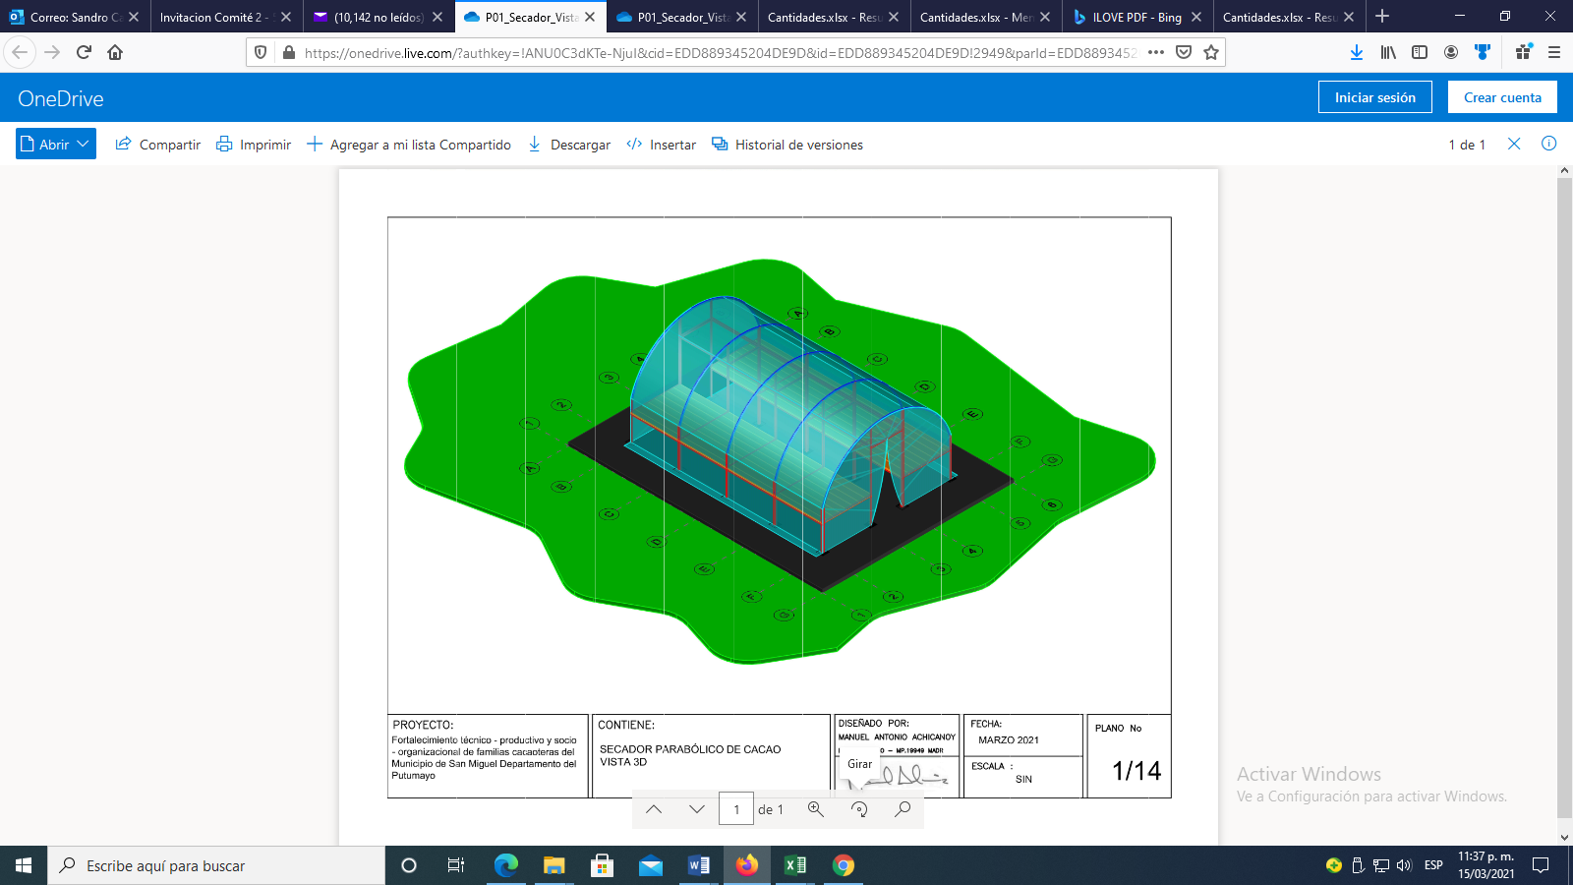

*Ilustración 2. Mesa en madera*

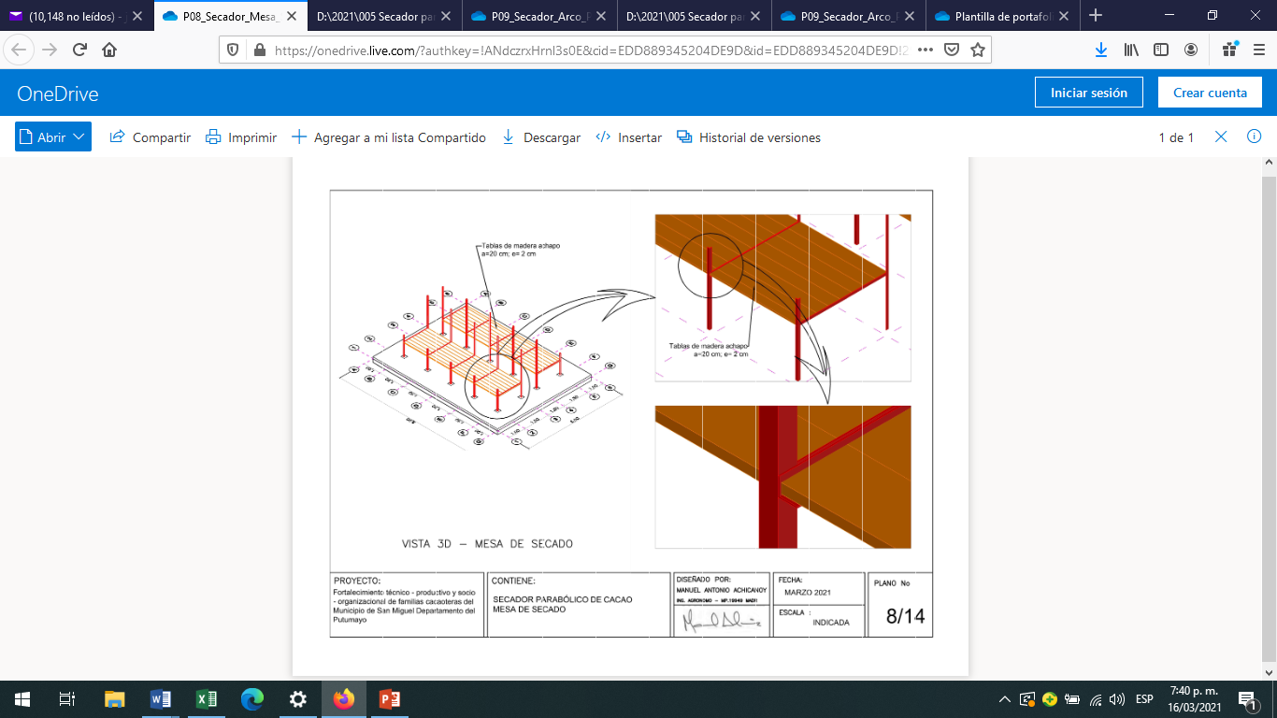

**Fuente:** Elaboración propia 2020

La plataforma de secado debe estar a una altura de 0.8 metros sobre el nivel del suelo

**Cobertizo:** Con tela tipo spectra se deberá cubrir totalmente la marquesina, El secado del cacao se garantiza con la temperatura existente, la humedad relativa y la aireación que se de en esta estructura, mediante la utilización de una cortina en uno de los extremos de la marquesina.

**Tipo de madera**: En la plataforma de secado se recomienda maderas blancas que no tengan pigmentos o sustancias que afecten la calidad del grano. (Melina - *Gmelina arborea*, Roble – *Tabebuia rosea*, Frijolillo – *Schizolobium parahibum*, Móncoro *– Cordia Gerascanthus*, Amarillo–- *Centrolobium paraense* , achapo (cedrelinga Cateniformis) entre otros.

*Ilustración 3. Estructura Metálica*

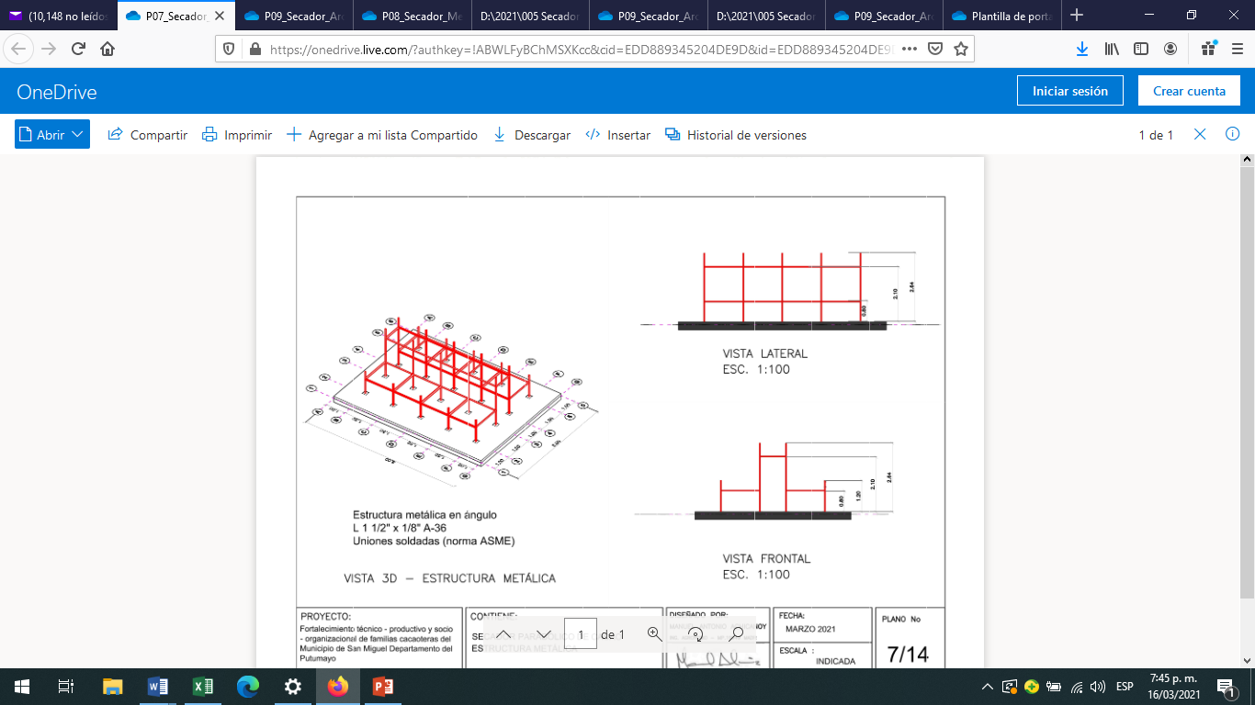

**Fuente:** Elaboracion propia 2020

1. **Cajón fermentador:**

El diseño que se presenta hace referencia a las condiciones agro climatológicas de la zona en cuanto a materiales, las dimensiones hacen referencia a la producción actual en promedio. Tendrá dimensiones de 2.1 m de largo x 0.7 m de ancho x 0,6 m de alto con dos divisiones internas. El fermentador corresponde a una estructura de madera con tres compartimientos de 0.45 metros de ancho x 0.70 metros x 0.60 metros de profundidad libre.

El Cajón fermentador debe tener una altura máxima de 0.30 m sobre el nivel de suelo, esto para evitar el flujo de vientos fuertes que incidirían en la fermentada del grano así mismo se recomienda que la madera a utilizar sea Achapo (Cedrelinga Cateniformis) .

*Ilustración 4. Cajón Fermentador*

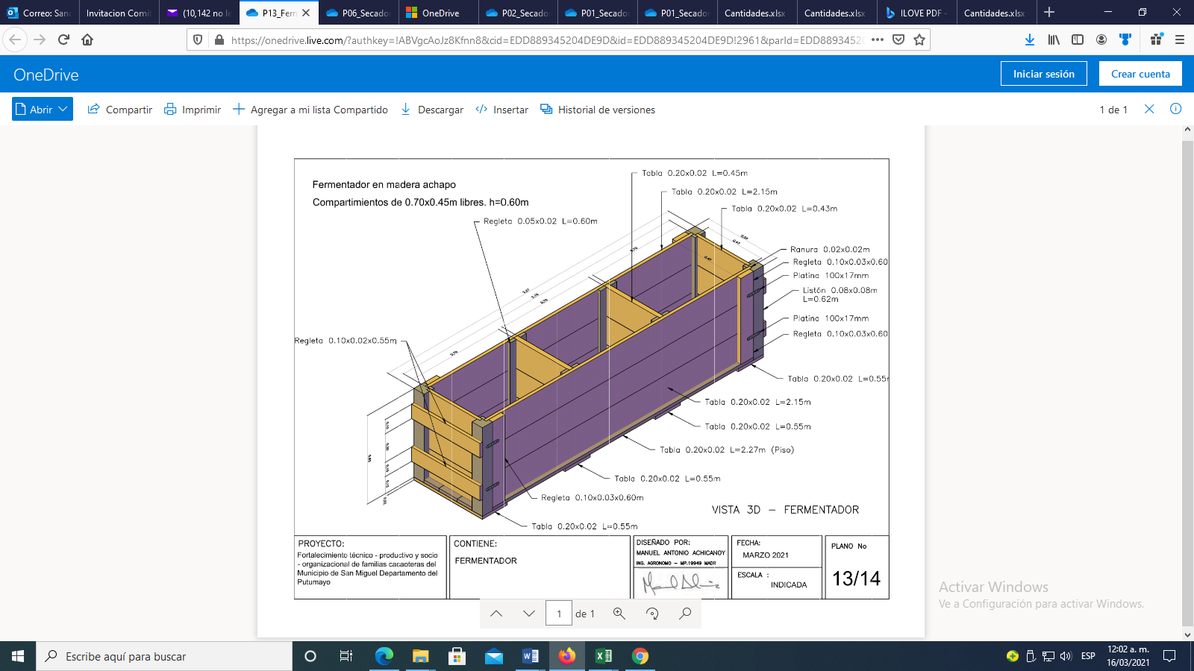

C**. Zarandas de clasificación:** se tomarán los diseños validados y por los que tengan preferencia los cultivadores de la zona. Inicialmente se hace la siguiente propuesta técnica para el diseño de las zarandas basados en los diseños validados por la Federación Nacional de Cacaoteros de Colombia FEDECACAO: La zaranda para selección de cacao se construirá en madera y con una lámina en acero inoxidable,

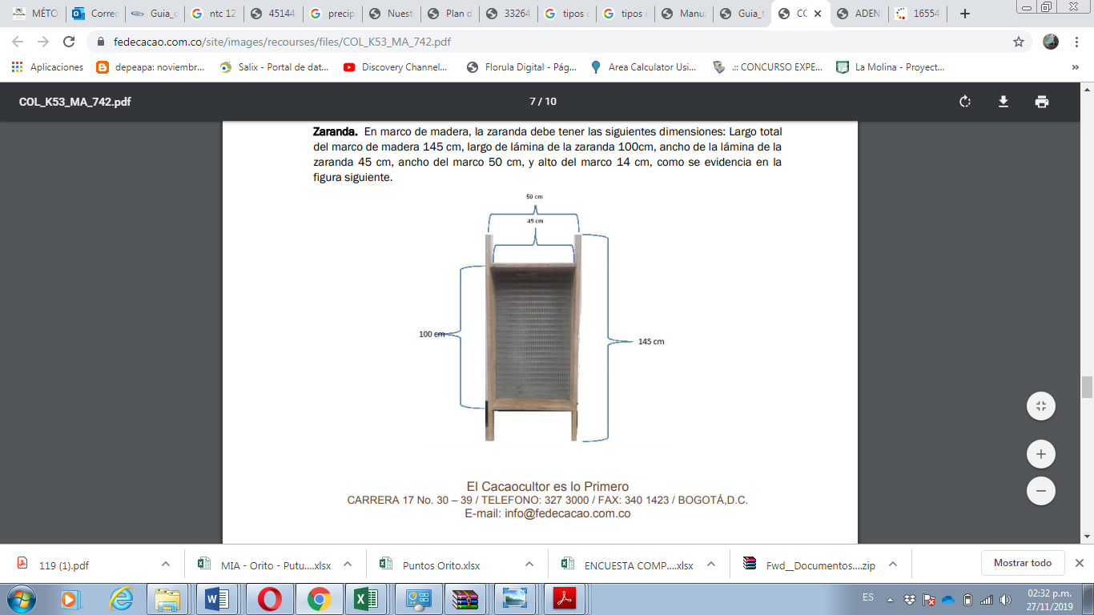

**Fuente**: Fedecacao 2011.

## Talleres, giras, folletos y escuelas de campo de Agricultores

*TALELRES, GIRAS Y FOLLETOS*



*Taller de capacitación 1 en fortalecimiento socioempresarial Mi finca Mi empresa (Intensidad 8 horas) 10 personas*



*Taller de capacitación 2 en fortalecimiento comercial (Intensidad 8 horas) 10 personas*



Alcance de la gira: Conocer bien sobre producción, manejo, cosecha, poscosecha (fermentación, secado y selección del grano de cacao) e industrialización del cacao colombiano en el departamento del Huila, con el fin de fortalecer el nivel de conocimiento de productores asociados a las organizaciones ASOPA LORO 1 y FRONCASAM del municipio de San Miguel departamento del Putumayo.

Gira técnica manejo de cultivo y poscosecha de cacao departamento del Huila – 3 días, 20 productores



Alcance de la gira: Promocionar caco premium y productos elaborados por las organizaciones con el fin de lograr y concretar acuerdos comerciales.

Gira comercial de cacao 4 días, 6 productores Juntas Directivas



Folletos promocionales



1. **INFORMACIÓN FINANCIERA DEL PROYECTO**

El presupuesto detallado se encuentra en el estudio de mercado.

1. **REQUISITOS NORMATIVOS**

No se requiere trámite de permisos en el proyecto.